Un McWrap summer edition chez McDonald’s Belgique :
le McWrap Chicken Tzatziki

Diegem, le 2 mai 2013 – A l’aube de l’été, McDonald’s Belgique lance un McWrap summer edition. Depuis le 1er mai, le McWrap Chicken Tzatziki a rejoint le McWrap Beef Pepper et le McWrap Chicken Bacon sur la carte de tous les restaurants McDonald’s belges. La pointe de fraîcheur idéale à se mettre sous la dent cet été.
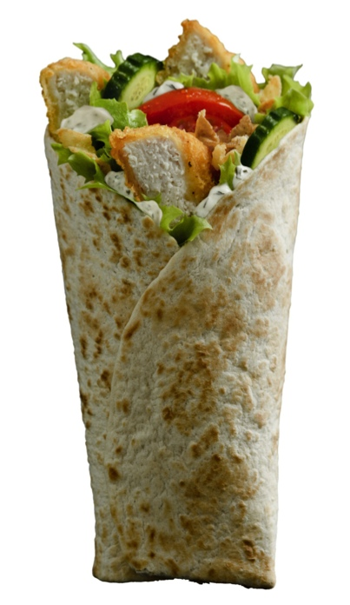
McDonald’s Belgique a le plaisir de présenter le McWrap Chicken Tzatziki. Il vient donc compléter la carte aux côtés du McWrap Beef Pepper et le McWrap Chicken Bacon. Ce tout nouveau McWrap est composé d’une délicieuse tortilla avec un filet de poulet frit, deux rondelles de concombre, de la salade fraîche, une rondelle de tomate, des oignons frits et une délicieuse sauce Tzatziki. La sauce Tzatziki, à base d’herbes et de petits morceaux de légumes avec un goût d’ail prononcé, relève les autres ingrédients qui composent le McWrap Chicken Tzatziki pour un résultat rafraîchissant à se mettre sous la dent tout l’été.

Menu medium (McWrap Chicken Tzatziki + boisson medium + frites medium) : 6.85€

Pour plus d’informations et de détails sur le McWrap Chicken Tzatziki de McDonald’s Belgique, surfez sur www.mcdo.be.

-fin-

À propos de McDonald’s Belgique. 64 des 65 restaurants McDonald's belges sont sous la direction de 21 franchisés. Les 65 restaurants comptabilisent plus de 38 millions de visiteurs par an. McDonald’s Belgique et ses franchisés annoncent également la création de 500 emplois et un investissement de 60 millions d’euros d’ici fin 2015. Ils se distinguent par leur investissement dans le capital humain, l'innovation et l'entreprenariat durable.
Pour de plus amples informations, veuillez contacter :
Kristel Muls - McDonald’s Belgique - Tél. 02 716 04 50
Karima Ghozzi et Isabelle Verdeyen (Pride)
GSM Karima : 0485 12 77 79 - GSM Isabelle: 0486 89 38 62
Karima.ghozzi@pr-ide.be et Isabelle.verdeyen@pr-ide.be

